Муниципальное общеобразовательное учреждение
«Средняя общеобразовательная школа № 1»

Социальный проект

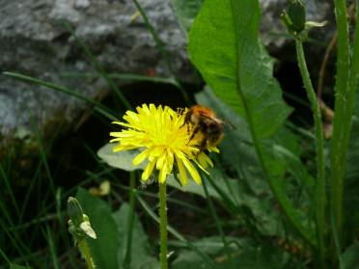
Выполнен:
членами школьного
научного общества
«Есть идея!»
МОУ СОШ № 1
Руководители:
Шилина Л.Е. – учитель географии,
Кондратьева И.В. – заместитель директора по ВР
Вдовина Е.А. – руководитель школьного НОУ «Есть идея!»

Гусь-Хрустальный
2010
- Рождение идеи
На сегодняшний день в мире существует много экологических проблем, начиная от исчезновения некоторых видов растений и животных, заканчивая угрозой вырождения человеческой расы. В мире существует много теорий, в которых большое внимание уделяется нахождению наиболее рациональных путей их решения. Но, к сожалению, на бумаге все оказывается значительно проще, чем в жизни.
С 2007 года наша школа сотрудничает с национальным парком «Мещёра». И тому подтверждение наши многочисленные награды.
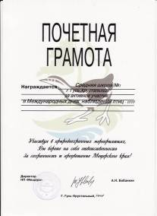
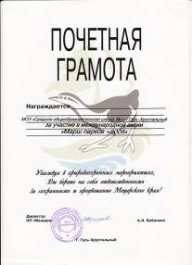
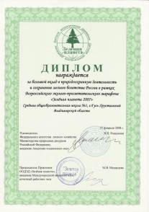

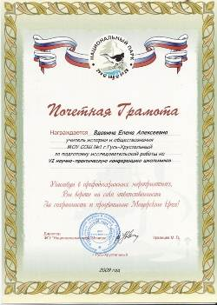
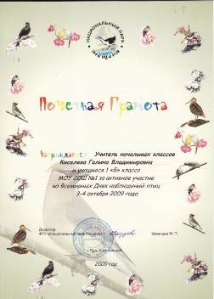

В 2009 году Ушакова Алеся ученица 11-А класса стала призёром VI научно – практической конференции школьников, проводимой Национальным парком «Мещера». Её работа «Изменение экологического сознания, как основа успешной экологической политики» произвела на нас впечатление. Так в школьном научном обществе «Есть идея!» появилось объединение экологов. За основу мы взяли идею Алеси как решить экологическую проблему, как действенно преодолеть надвигающуюся экологическую катастрофу.
«Конечно, процесс оздоровления природы потребует много средств, как и материальных, так и моральных» - пишет Алеся. «Под материальными средствами я имею в виду достойное финансирование государством экологических программ, и, как результат, создание условий для реализации экологических обязательств перед природой. Но для начала надо создать достойное экологическое законодательство, которое бы эффективно боролось со всеми преступлениями против природы. И, конечно же, ничего нельзя сделать без воспитания. И так, главные пути решения проблемы - это законы, условия и воспитание экологической культуры».
А что можем сделать мы?
- Привлечь внимание учеников нашей школы и внимание общественности к проблемам охраны окружающей среды нашего родного города, развитию рекреационных ресурсов, рекреационных зон.
- Вовлечь в участие нашего проекта родителей, учителей нашей школы, общественность. Познавая окружающий мир и вооружившись знаниями об этом мире, ребята научатся сохранять и охранять окружающую среду, сочувствовать, сопереживать, воспитывать ответственность за свои поступки и из маленького мира детства они перенесут эти чувства в дальнейшую взрослую жизнь.
Так родилась идея социального проекта «Экологическая тропа», ведь такую тропу может проложить каждый. Потому что важно проложить её не только своими делами, своим участием, но в своём сознании, научиться понимать природу, не отделять себя от неё, уметь взаимодействовать с ней.

- Цели проекта
Используя экологические знания, различные формы и способы деятельности помочь ребятам построить свою экологическую тропу, помочь осознать, что они, являясь гражданами своей страны, несут ответственность за экологию родного края. Могут и должны привлечь внимание общественности к сохранению рекреационных ресурсов города,
- Задачи

- Исследовать уровень экологической культуры школьников, их способность ориентироваться в экологических проблемах.
- Сформировать представление о том, что рекреационные ресурсы – достояние всего человечества.
- Продумать различные формы и способы деятельности, способствующие созданию личной траектории экологической деятельности – «Моя экологическая тропа»
- Разработать экологическую тропу на территории природного парка «Лес Сказка».
- Участие в школьной научно-практической конференции
- Предполагаемые конечные результаты

Повышение уровня экологической культуры, а также качества знаний по вопросам экологии и экологических проблем родного города. Обучение способам взаимодействия с природой, и формам продуктивной экологической деятельности.

- Основные этапы и сроки реализации проекта
Содержание | Направления деятельности | Задачи | Способы деятельности | Сроки
1. Определение темы проекта. | Обсуждение темы, постановка цели и задач. | Заинтересовать проектом всех учащихся школы. | Продумать направления и способы деятельности. | 15 – 25 сентября
2. Определение направлений исследований. Способов сбора и критериев анализа информации. | Разработка анкеты. (Консультации в НП «Мещера»). | Убедиться в актуальности избранной темы проекта. | Отработать умение подбирать вопросы соответствующие поставленной цели. Приобрести практический опыт социологических исследований. | 25 – 10 октября
3. Распределение тем и обязанностей между участниками проекта. | Создание рабочих групп. | Четкая проработка целей и задач каждой группы. | Совмещение личных и общих целей, задач и способов деятельности. | 10 – 15 октября
4. Работа групп по заданным темам. | - Организация работы пресс-центра «Моя экологическая тропа».  - Группа социологов.  - Группа лекторов.  - Группа, отвечающая за взаимодействие с НП «Мещера»: (экскурсии, беседы, экологическая игра «Лебедь – птица года»).  - Сбор краеведческого материала по парку «Лесная Сказка», встреча с В.С.Бойновым - главным художником, создававшим эскизы проекта «Лесная Сказка».  - Проведение конкурсов: детских рисунков «Мой край – Мещера», конкурс прикладного творчества «Лучшая кормушка».  - Группа разработчиков экологической тропы. | Деятельность каждой группы по индивидуальному плану. | Отработать умение самостоятельно принимать решения, реализовывать задуманную программу действий. | 15 октября – 15 января
5.Создание экологической тропы. | Подготовка маршрута тропы. Прокладывание маршрута. | Совершенствование экологических знаний. | Анализ информации, практическая деятельность. | Ноябрь
6.Организация экскурсий по экологической тропе. | Подготовка экскурсоводов, проведение экскурсий. | Расширение у экскурсантов элементарных сведений об объектах, процессах и явлениях окружающей природы. | Практическая и аналитическая деятельность. | С ноября 2009 г., в течение учебного года.
7. Оформление проекта. | Редакционная работа. | Определение социальной значимости проекта и перспектив его развития. | Печатный материал. | 15 января – 30 января
8. Презентация проекта и оценка результатов деятельности участников проекта. | Устный отчёт. | Отработка умения выступать перед широкой аудиторией, излагать цели, задачи, способы и результаты деятельности. Оценивать количество конкретных дел, свой личностный рост и уметь адекватно относиться к общественному мнению. | Выступление участников проекта.  Отслеживание дел общих и личных, а также свои личностные изменения: не умел – научился, не знал – узнал, не имел – получил. | 1 – 15 февраля
9. Участие в школьной научно-практической конференции. | Устное выступление. | Отработка умения выступать перед широкой аудиторией. | Аналитическая работа. | Март

- Проектная деятельность

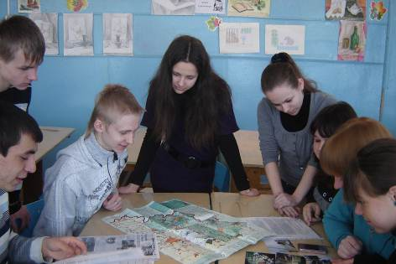
- Определили тему: «Экологическая тропа»

Обсуждение темы, постановка цели и задач.
- Определили направления исследования, способы сбора и критерии анализа информации.
а) Разработка анкеты
- Считает ли вы себя экологически образованным человеком?
- Готовы ли вы участвовать в решении экологических проблем? Хотели бы вы стать участником экологических исследований в нашей школе?
- Какие меры по охране окружающей среды вы можете предложить?
- Чего не хватает для развития рекреационных ресурсов нашего города?
- Что вы знаете из истории создания лесопарка «Сказка».
б) Результаты анкетирования
1. Считаете ли вы себя экологически образованным человеком?

2. Готовы ли вы участвовать в решении экологических проблем? Хотели бы вы стать участником экологических исследований в нашей школе?

3. Вот мнения ребят по остальным вопросам анкеты.

Цитаты из анкет школьников

«У нас мало лесопарков, а вернее вообще нет. Парк «Сказка» был рекреационным местом для всего микрорайона. Было много разных деревянных построек, которыми восхищались наши родители. Но, увы, до нас они не сохранились. Сейчас мы видим их только на старых фотографиях».
Гусев Дмитрий, 10 «Б» класс
«В городе была зона отдыха, оборудованная для коллективного и семейного отдыха. До нашего времени ничего е сохранилось».
Гвоздева Ирина, 10 «Б» класс
«Для охраны природы в нашей местности можно предложить такие меры: 1. посадка деревьев, 2. создание заповедников и национальных парков, 3. контроль за выбросами предприятий».
Гамидов Парвиз, 10 «Б» класс
«В нашем городе не хватает детского парка, которые были («Сказка», Детский парк, парк с/з им. Дзержинского). Сегодня родители могут сходить с детьми на прогулку в лес или на берег озера. Этого явно для нашего города недостаточно! Нет благоустроенных зон отдыха. Из-за этого происходит загрязнение окружающей среды».
Липатова Анна, 11 «А» класс
«Мы с родителями ходим в лес на пикники. Стараемся за собой все убирать. Но если бы были специальные места для отдыха, для природы это было бы лучше. Ее бы меньше загрязняли!»
Давыкоза Семен, 3 «А» класс
«У нас в городе не хватает мусорных баков и урн!»
Янишевский Кирилл, 5 «А» класс

Результаты анкетирования учащихся школы показали, что ребята неплохо ориентируются в экологических проблемах, знают и называют некоторые из основных законов экологического образования школьников. Однако у ребят 1 – 6 классов вопросы анкеты вызвали затруднения.
Конечно, мы понимали, что такие вопросы трудны для младших и средних классов. Они знакомы старшеклассникам и это ещё раз убедило нас в правильности нашей идеи: познакомить именно ребят начальной школы и среднего звена с формами и методами экологических процессов в природе. Ценность подобного опыта для ребёнка – научиться охранять окружающую среду, понимать и чувствовать, сопереживать за судьбу своего родного края.
Анкетирование позволило нам убедится в правильности избранной темы и вовлечь в экологическую деятельность всех учащихся школы.

Мы определили направления работы. Вот, что у нас получилось.

Сотрудничество с Национальным парком «Мещера»

Сбор краеведческого материала по парку «Лесная Сказка», прокладывание маршрута экологической тропы»
Конкурсы рисунков, фотографий, прикладного творчества «Мой край Мещёра»
Пресс-центр «Моя экологическая тропа».

Лекции «Рекреационные ресурсы родного города».
Газета «Экологический вестник»

Распределение обязанностей
Направление работы | Ответственный
Организация работы пресс-центра «Моя экологическая тропа». | Лапина Юлия
Группа социологов. | Лапина Юлия
Группа, отвечающая за взаимодействие с НП «Мещера»: (экскурсии, беседы, экологическая игра для младших школьников «Лебедь – птица года»). | Курицына Наталья
Сбор краеведческого материала по парку «Лесная Сказка», встреча с В.С.Бойновым - главным художником, создававшим эскизы проекта «Лесная Сказка». | Гамидов Парвиз
Проведение конкурсов: детских рисунков «Мой край – Мещера», конкурс прикладного творчества «Лучшая кормушка». | Гусев Дмитрий
Группа лекторов. Газета «Экологический вестник» | Шмельков Антон
Группа разработчиков экологической тропы | Лапина Юлия, Гамидов Парвиз

- Вот так мы работали группами по заданным темам

Сотрудничество с НП «Мещера»

Посетили визит-центр Национального парка «Мещера», определились с направлениями работы.

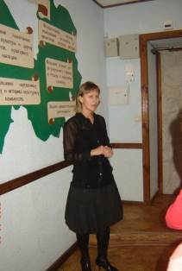

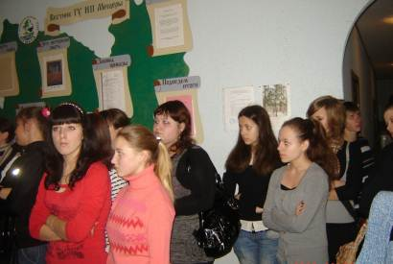

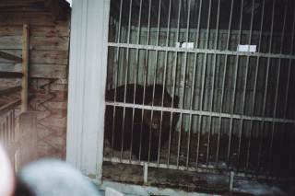
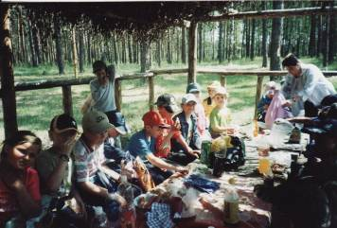
Помогали организовывать экскурсии в Национальный парк «Мещера»
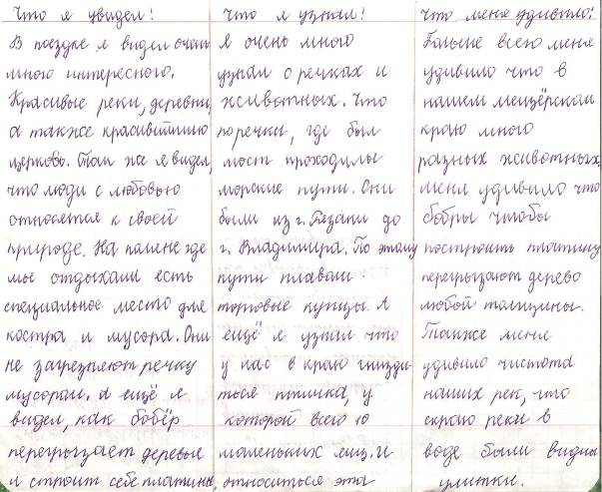
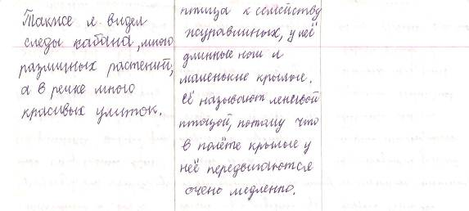

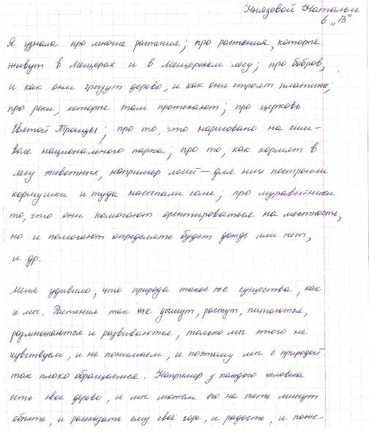

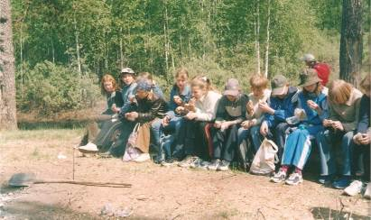
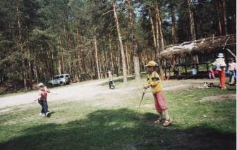

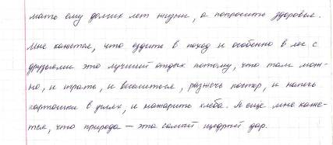

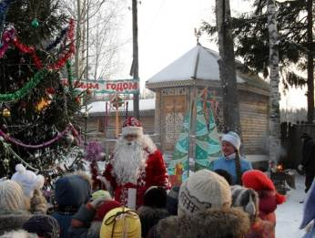

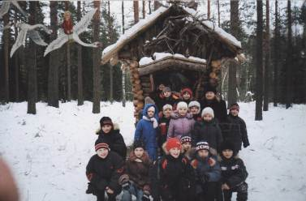

Мы были в «Национальном парке Мещёра»
22 декабря наш класс отправился на экскурсию по «Национальному парку Мещёра». Это было увлекательное и весёлое новогоднее путешествие.
С собой мы захватили в подарок кормушки, сделанные нашими родителями.
У ворот крепости нас встретила Баба Яга и сказала, что ключ от ворот получит самый сильный. Мы разделились на две команды и провели состязания на ловкость и меткость. Команда-победительница получила право открыть ворота крепости. Во дворе нас встречала Зимушка - Зима. Она попросила нас найти карту нашего путешествия, потерянную около одной из избушек. Карту мы быстро нашли, и за это в честь нас был произведён салют из хлопушек.
После этого нас ждало новогоднее представление около ёлки с Дедом Морозом и Снегурочкой, много разных конкурсов и развлечений, катание с горки и сладкие подарки.
Затем мы отправились в путешествие по новогодней тропе. Лес был снежный и очень красивый. Вместе с нами отправились сказочные персонажи. Они нам рассказывали о животных и растениях нашего леса.
Каждая часть пути была отмечена встречей со сказкой: была здесь и избушка Бабы Яги с Иванушкой на лебедях, и Серый волк с Иваном Царевичем и Еленой Прекрасной, и Емеля с волшебной щукой.
Не забыли мы навестить медведицу Машеньку. Она встретила нас радостно. Мы угощали её морковкой, мандаринами и конфетами. Наши родители приготовили нам чаепитие со сладостями.
Уставшие, но очень довольные мы вернулись домой, полные незабываемых впечатлений.
Спасибо за увлекательное путешествие!
Учащиеся 1 «А» класса.
Итогом экскурсий стал конкурс правил поведения в лесу.
Вот какие правила составили ребята.
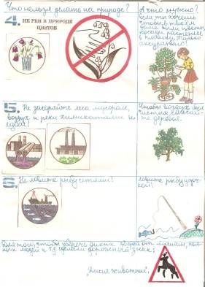
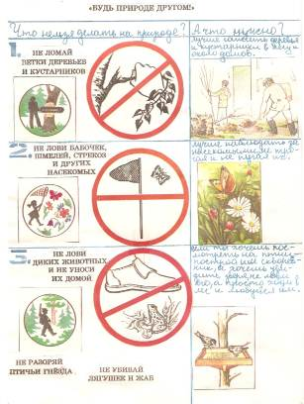

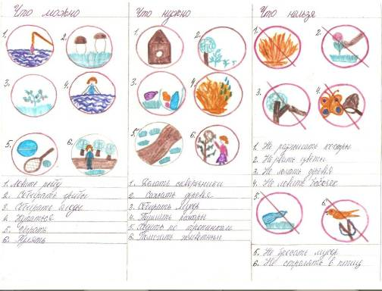

Провели экологическую игру «Лебедь – птица года». В проведении игры нам помогали члены педагогического отряда «Чемпион».
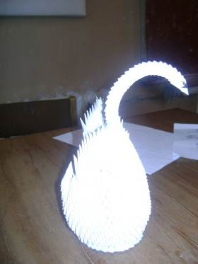
Ребята путешествовали по станциям, на каждой их ждали увлекательные задания. Победили ученики 2 «А» класса!
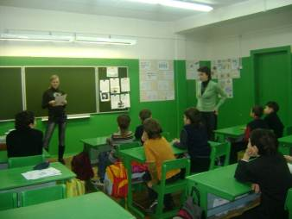

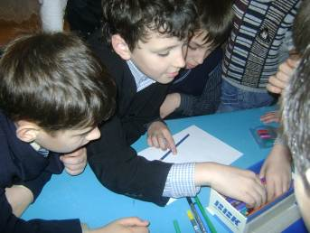
Узнай, что это за птица.

Расскажи, о повадках птиц.

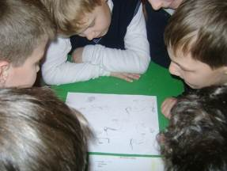

Нарисуй птицу года – лебедя.

Мы так увлеклись, что пять учеников школы (Кондратьев Артем, Жбанов Иван, Горбунова Александра, Берсенева Татьяна, Софронова Екатерина) присоединились к работе НП «Мещера» «Учет птиц, прилетающих на кормушку». Эта работа требует внимания и сосредоточенности. Лучшие участники смогут в 2010 – 2011 учебном году заняться научно-исследовательской работой под руководством специалистов НП «Мещера».

Конкурсы рисунков, фотографий, прикладного творчества
«Мой край Мещёра»
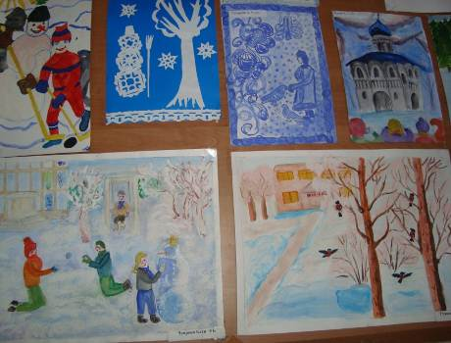

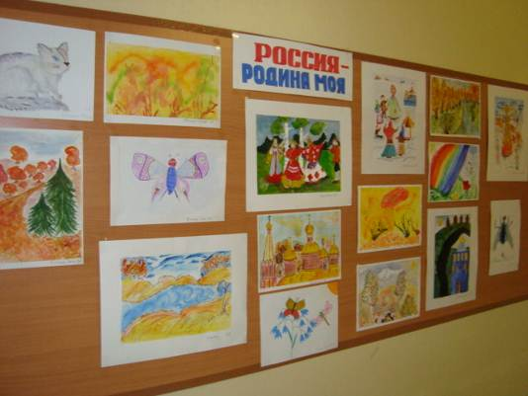

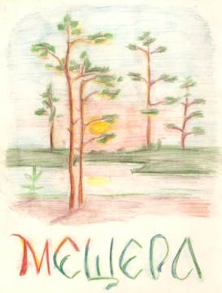

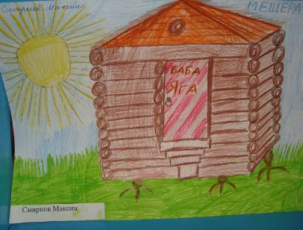

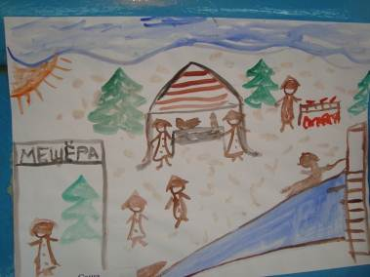

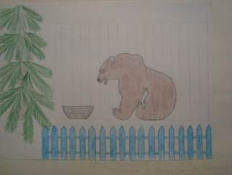

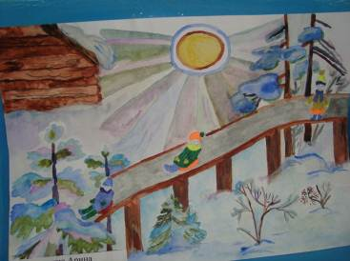
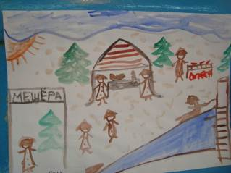

Рисунки первоклассников

Лучшие фотоработы
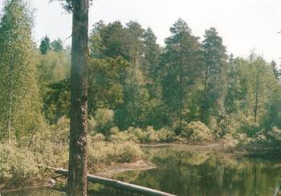
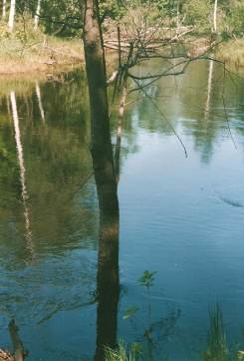

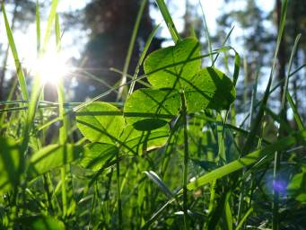

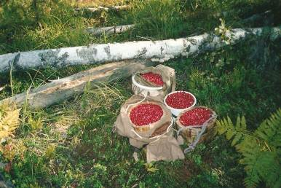
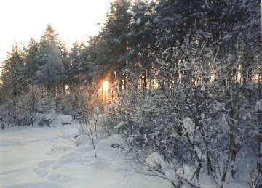
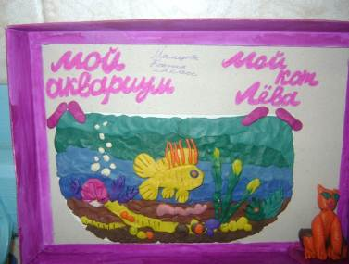
Приняли участие в конкурсе детских рисунков «МОЙ ДОМАШНИЙ ЛЮБИМЕЦ», проводимого НП «Мещера»

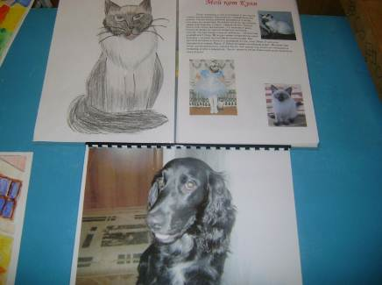

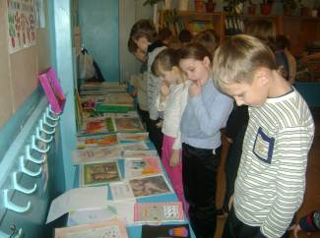

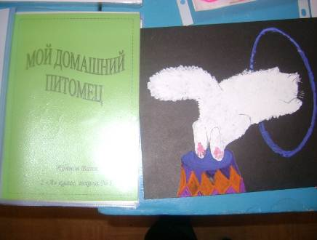

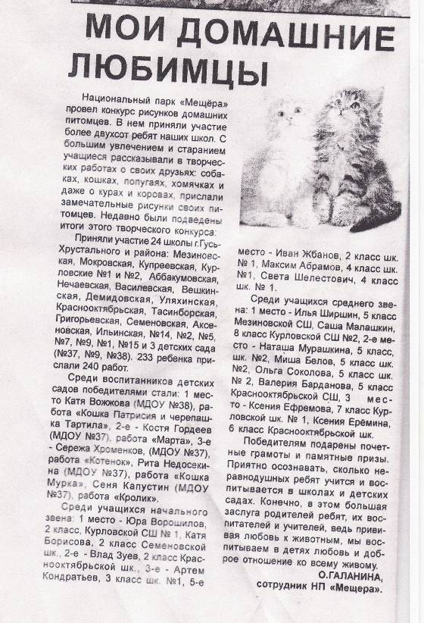

Среди ребят нашей школы 5 призеров этого конкурса, а Катя Софронова и Курицына Лида стали победителями литературно-творческого конкурса «Лесные просторы»

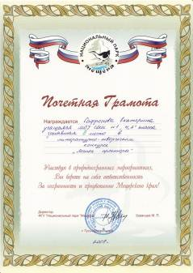
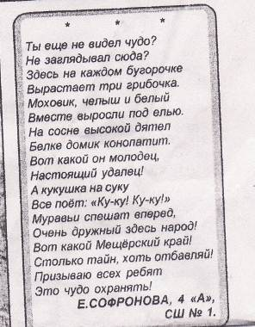

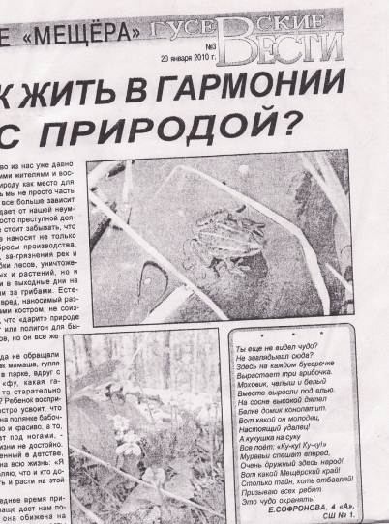

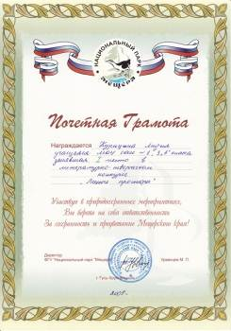

Работы, победившие на конкурсе прикладного творчества для учеников
1 – 6 классов «Лучшая кормушка»
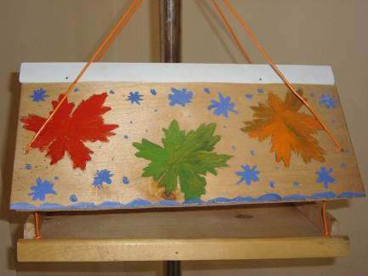

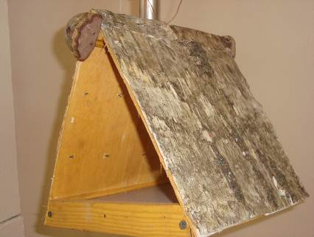

Собрали краеведческий материал об истории создания парка «Лесная Сказка»
«Парк «Лесная сказка» создавался как зона отдыха для работников Кварцевого завода. Идея создания лесного участка за улицей Менделеева со скульптурными и архитектурными деревянными формами принадлежит заместителю главного инженера предприятия Л.В. Степанову. За три года было создано более 10 объектов. Парк превратился в зону семейного отдыха и туризма и получил название «Лесная сказка».
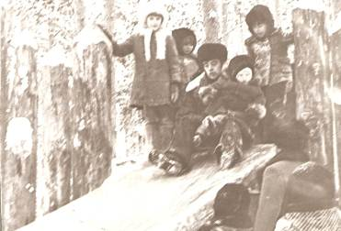

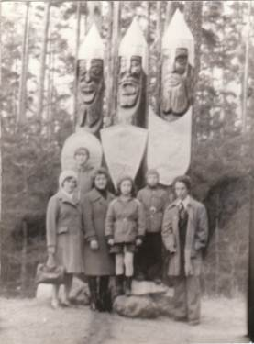

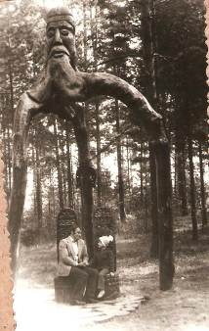
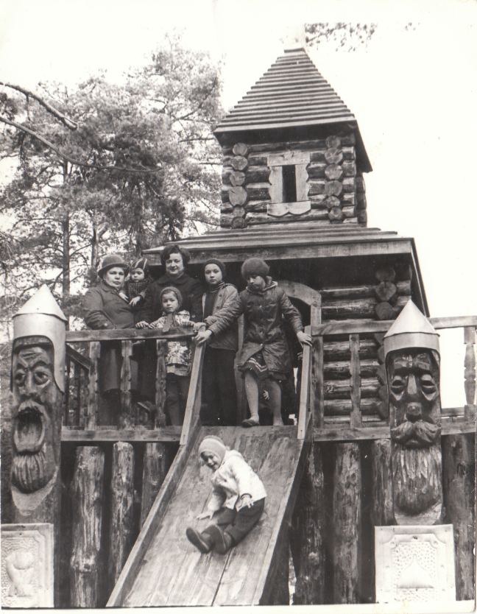
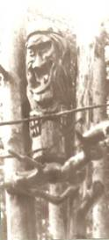

Эти фотографии предоставили нам учащиеся и учителя нашей школы
(фото из семейных архивов).

К сожалению, мы не застали то время, когда парк был популярен во всем городе. К 2000 году от парковых скульптур не осталось почти ничего. Хотя территория парка по прежнему пользуется популярностью у жителей нашего микрорайона. Но то, что мы там видим совершенно не радует глаз.

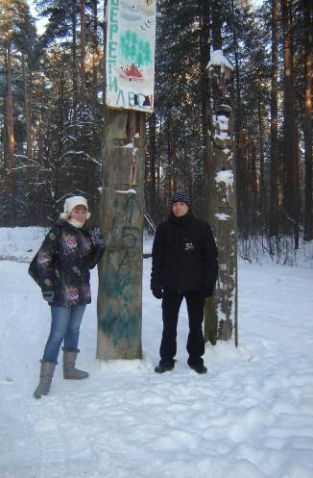

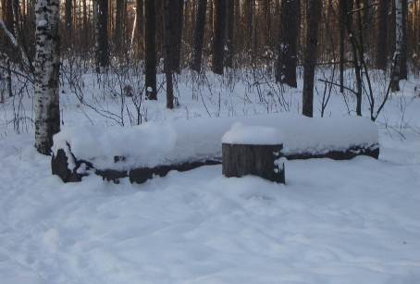

Именно поэтому мы решили привлечь внимание к проблеме через газету «Экологический вестник».

Встретились с художником, разработавшим эскизы проекта «Лесная сказка» Бойновым Владимиром Степановичем
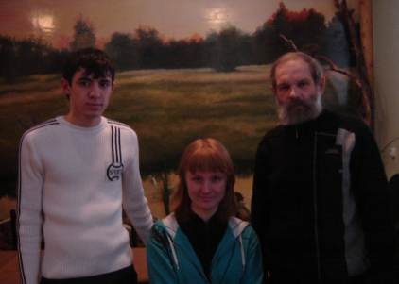

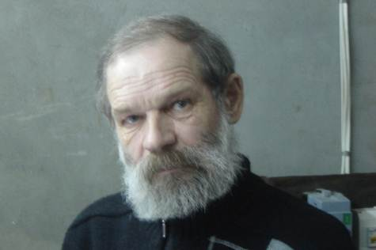

В настоящее время Владимир Степанович является сотрудником НП «Мещера», создает эскизы, макеты вывесок, оформляет выставки.
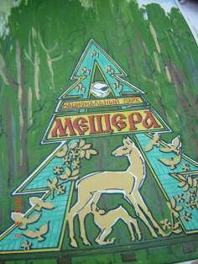
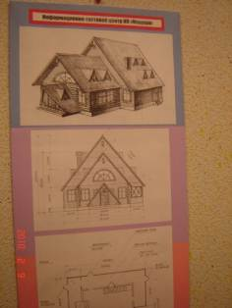

Мы занимались экологическим просвещением и агитировали.
Мы выпустили «Экологический вестник» тиражом 100 экземпляров, чтобы каждый мог прочитать нашу газету.

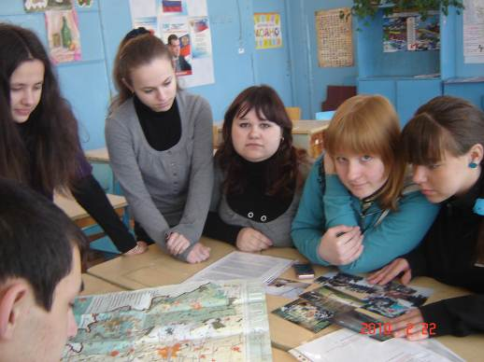

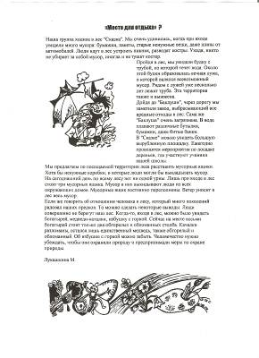

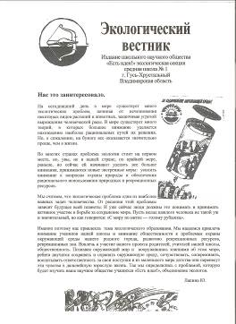
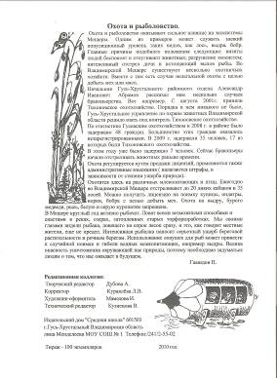

Мы создали экологическую тропу в парке «Лесная сказка»

Отряд из числа учащихся 6 – 10 классов занимался
- Изучением участка природы – планируемого маршрута тропы;
- Разработкой тематики учебных занятий и экскурсий;
- Прокладыванием маршрута экологической тропы: «школа – водоем»;
- Разработкой правил поведения на тропе;
- Укреплением оврага, путем высадки саженцев деревьев;
- Организацией места для кострища.
- Организацией подкормки птиц в зимнее время в парке. Развешивали птичьи гнездовья, для этого провели акцию «Каждой пичужке – наша кормушка».
- Организацией экологических десантов.

Особенность процесса экологического обучения и воспитания на тропах природы состоит в том, что он строится на основе не непринужденного усвоения информации, ценностных ориентации и идеалов, норм поведения в природном окружении. Достигается это путем органического сочетания отдыха и познания во время движения по маршруту тропы.
Что касается связи воспитания с отдыхом, то где, как не на природе, можно показать ее красоту, ранимость, а порой просто беззащитность перед натиском человека, убедить в том, что природа, по выражению Е. Евтушенко, сама
«просит нашей помощи, защиты и любви».

Экологическая тропа в разное время года

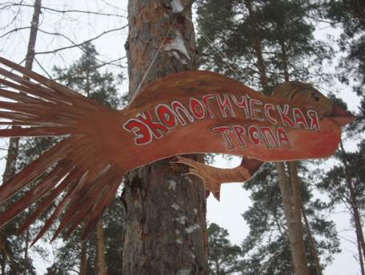

Указатель начала экологической тропы

Экологический десант

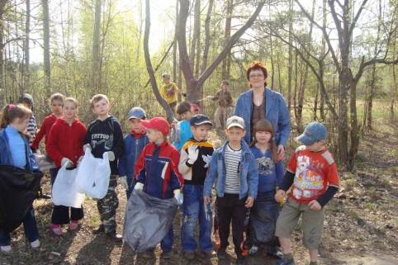

Кормление птиц на маршруте тропы

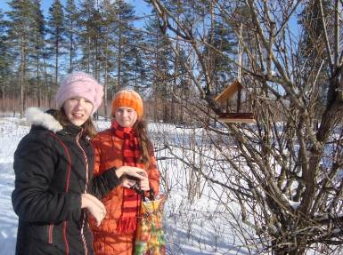

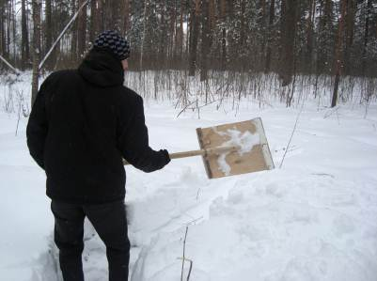

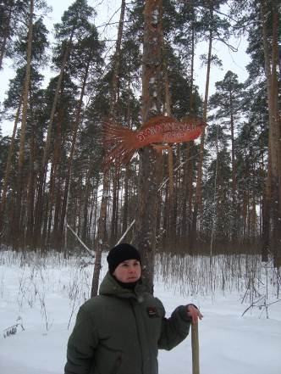

Подготовка маршрута тропы к экскурсии

водоем
школа

Наши социологи подвели итоги работы
- Активность учащихся 1 – 8 классов в мероприятиях и конкурсах, посвященных экологической тематике.

Как видно из диаграммы, в 2009 – 2010 учебном году активность участия ребят в мероприятиях значительно выросла. Наше сотрудничество с НП «Мещера» и целенаправленная работа с учащимися школы дала положительные результаты.
Необходимо отметить, что в экологических десантах, проводимых на пришкольной территории, на территории парка «Лесная сказка», 2 раза в год участвуют 100 % учащихся школы.

- Желание учащихся школы участвовать в природоохранных мероприятиях.

- Экологическую тропу за осенне-зимний период посетили все учащиеся начальной школы (9 классов – 250 человек), 5 классов (150 человек) среднего и старшего звена. Учащиеся 5 – 7 классов установили дежурство над кормушками, расположенными на экологической тропе.
- Пять учеников школы присоединились к работе НП «Мещера» «Учет птиц, прилетающих на кормушку». Эта работа требует внимания и сосредоточенности. Лучшие участники смогут в 2010 – 2011 учебном году заняться научно-исследовательской работой под руководством специалистов НП «Мещера».

- Каждый участник проекта составил свою личную экологическую тропу, в которой отразил свою экологическую деятельность.

Я Матросов Иван - это «Моя экологическая тропа»
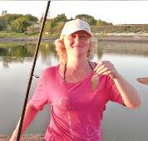

Это мы с мамой на природе

Это мои правила поведения в природе
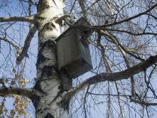
школа

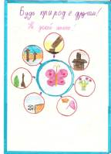

Этот скворечник я сделал на уроке труда

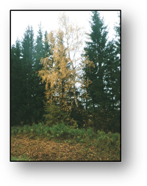
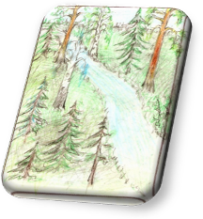
Это моя лучшая фотография

Это мой рисунок на конкурс

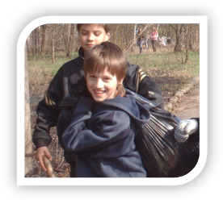

Это Я на экологическом десанте

Подводя итоги и анализируя результаты, мы не могли не задаться мыслью, а что дальше? Ведь ребята по-прежнему мало знают о родном крае, экологии Мещеры. Уже сейчас начата работа над такими исследовательскими проектами, как: «Рекреационные ресурсы нашего города» (готовят учащиеся 10-х классов), «История создания парка «Лесная сказка» (учащиеся 7 «А» класса), проект «Благоустройство пришкольного участка – как одно из звеньев экологического воспитания школьников» (учащиеся 6 – 8 классов).
Кроме этого мы приняли решение поставить вопрос о восстановлении парка отдыха «Лесная сказка» и подготовили обращение к мэру города Гусь-Хрустальный об оказании содействия в этом вопросе. Данное обращение будет отправлено по адресу сразу же после избрания главы города.
- Экономические показатели

Приобретение канцелярских товаров 500 руб.

Оформление стендов, печать фотографий 300 руб.

Призы и грамоты победителям конкурсов 500 руб.

Оформление экологической тропы 3 000 руб.

Классная доска (под маркер) 6 000 руб.

Итого 10 300 руб.

Приложение

Беседы по экологии

Здравствуйте! Сегодня мы поговорим об экологии.

- Экологией сейчас занимаются многие учёные во всём мире. Появилась даже новая профессия- эколог.
- Часто звучит по радио и телевидению это слово- экология. Это связано с тем, что наш природный дом оказался в опасности. Чтобы его сберечь, каждый человек
- должен стать хотя бы немного экологом. Тогда и всё общество будет жить в согласии с природой.

Экология изучает очень важную проблему, как растения и животные, включая людей живут вместе, влияют друг на друга и окружающую среду. Взаимодействие человека с окружающей средой, её изменение, нарушения её равновесия- все эти вопросы объясняет наука экология.

- Посмотри, мой юный друг,
- Что находится вокруг,
- Небо светло- голубое,
- Солнце светит золотое,
- Ветер листьями играет,
Тучка в небе проплывает,
- Поле, речка и трава,
- Горы, воздух и листва,
- Птицы, звери и леса,
- Гром, туманы и роса…

И никто- ни я, ни ты-
Жить не может без воды,
Без растений и животных,
Без красивых гор высоких,
Без лесов, полей и рек
Жить не может человек.
Так давайте сбережём
Наш земной природный дом!

Основу экологии составляет охрана природы, поэтому сегодня мы поговорим об охраняемых территориях-заповедниках и Национальных парках.

Заповедники и охраняемые территории.

Заповедники имеют большое научное значение. На некоторые из них распространяются строгий заповедный режим: в них сохраняются не тронутая человеком природа, изучается климат, почва, растительность, животный мир, и т.д. В нашей стране создана разветвленная сеть охраняемых территорий разного назначения, в которых представлена вся многогранность и живописность природы, растительные и животные сообщества, редкие и исчезающие виды растений и животных. На территории Гусь-Хрустального района, в его западной части, в 1992 был создан национальный парк «Мещера» с целью охраны уникальных природных объектов, памятников природы мещерской низменности и изучения природы и для развития организованного туризма, его площадь составляет 118,9 тыс.га. В «Мещере» растет 850 видов высших растений, обитают 50 видов млекопитающих, гнездятся 170 видов птиц, выявлено10 видов земноводных и 5 видов пресмыкающихся, в реках водятся около 30 видов рыб. Многие из них относятся к редким и исчезающим видам.
Задача создания парка донести до людей уникальную эстетическую ценность междуречья рек Поль и Бужа, сохранить уникальный животный мир и флору Мещёры, а также ограничить допуск неорганизованных туристов и непрошенных посетителей- браконьеров. Демонстрация слайдов по НПП «Мещёра» с комментариями.

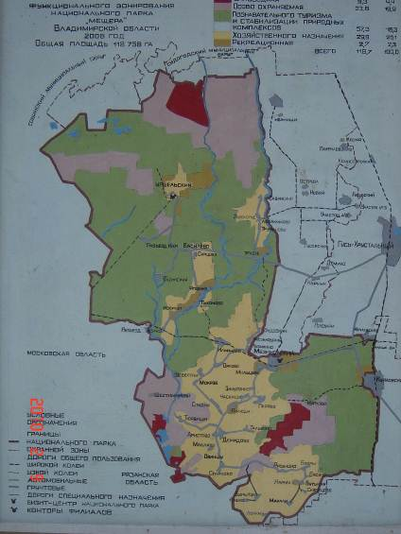

Внеклассное мероприятие: Операция "Птицам — нашу заботу"

Цели: прививать любовь к птицам, воспитывать экологическую культуру, вовлекать в практическую деятельность по охране птиц зимой.
.
ХОД МЕРОПРИЯТИЯ
Ведущий:
Ребята! В адрес нашей школы пришла срочная телеграмма: “Я – маленький воробей. Я – гибну. Дети, спасите! Я летом всегда подавал сигнал, чтобы сторож ворон с огорода гнал. Пожалуйста, помогите! Зимой мне совсем нечего будет есть, все кругом замерзнет, застынет, покроется снегом. Негде мне будет найти корм. Помогите. Воробей”.
Вылетает ворона
Ишь, к кому, обратился за помощью! Жадные и невнимательные вы дети, к птицам, особенно зимой, когда холодно и голодно им. Пройдете около птицы – воробья или синицы – полюбуетесь и отвернетесь, ни за что не дадите корочку белого хлеба или семечек. Сами-то сытые и довольные, а нам хоть с голоду помирать!
Ведущий:
Нет, ворона, наши ребята не такие. Они знают, что зима – тяжелое, голодное время для птиц, остающихся у нас зимовать.
Слово знатокам птиц.
1 знаток:
Нередко зимой вы находите мертвых птичек. Они погибли не от холода, а из-за отсутствия пищи.
Знайте: Без помощи человека из 10 синиц до весны доживает только две!
Поэтому мы призываем вас:
2 знаток:
Покормите птиц зимой,
Пусть со всех концов
К вам слетятся, как домой,
Стайки на крыльцо.
Не богаты их корма
Горсть зерна нужна,
Горсть одна – и не страшна
Будет им зима.
Сколько гибнет их – не счесть,
Видеть тяжело.
А ведь в нашем сердце есть
И для птиц тепло.
Разве можно забывать:
Улететь могли,
А остались зимовать
Заодно с людьми.
Приучите птиц в мороз
К своему окну,
Чтоб без песен не пришлось
Нам встречать весну.
(А. Яшин)
Ведущий: В нашей школе объявляется операция: “Птицам – нашу заботу”.
3 знаток:
У нас такой обычай, как выпадет снежок
Дощатый домик птичий
Повесить на сучок.
Ведущий:
В октябре самое время готовить и развешивать кормушки для птиц. Каждая, даже самая простая по устройству самая небогатая разносолами кормушка важна. На балконе, в парке, в лесу везде можно устроить для птиц столовую.
4 знаток:
Очень несложно изготовить для птиц кормовой столик. Это дощечка с низенькими бортиками, установленная на высокой ножке. К перилам балкона можно привязать простую литровую банку. А кусочки несоленого сала можно накалывать на кормушку-булавку. Ее делают из проволоки и подвешивают к веревке.
Ведущий:
На территории школы каждому классу развесить кормушку на свое “именное” дерево. Но помните: при развешивании кормушек надо соблюдать несложные правила.
5 знаток:
- Кормушки для птиц должны быть скромными, лучше не яркими.
- При закреплении кормушек на деревья не обламывайте ветки, не повреждайте ствол.
- Во время подкормки птиц не оставляйте газеты, бумагу, полиэтиленовые пакеты, жестяные банки и коробочки.
- Постоянно следите, чтобы не было снега в кормушках.
- Вовремя, желательно в один и тот же час, подсыпайте корм.
Ведущий:
А ребята из экологического отряда будут следить, регулярно ли дежурные по птичьей столовой подкармливают птиц. Будут подводиться итоги, определяться самые лучшие друзья птиц.
А чтобы правильно подкормить птиц, надо знать их меню.
Слово знатокам!
6 знаток:
- Для корма пригодны семена различных растений: конопли, подсолнечника, дыни, тыквы, арбуза, кабачков, одуванчика, чертополоха, конского щавеля, крапивы, лебеды.
- Любят птицы сушеные яблоки, тертую морковь, сухих насекомых, высушенные грибы (особенно червивые).
- Овес, пшено клюют воробьи и овсянки. Любят крошки пшеничного хлеба. А ржаные крошки для птиц не годятся, особенно в морозы. Они закисают в зобу у птицы, что может привести к ее гибели.
- Синички кроме семян очень любят кусочки сырого несоленого сала.
Помните! Для птиц соль-яд!
Ведущий:
В процессе кормления птиц используйте приговорки: “Птичка, птичка, вот тебе водичка. Вот тебе и крошка, на моей ладошке”.
- А кто же прилетит к нашим кормушкам?
- Угадайте!
7 знаток:
Каждый год я к вам лечу – зимовать у вас хочу
И еще красней зимой ярко-красный галстук мой.
(Cнегирь)
8 знаток:
А узнаете ли вы эту птичку?
Спинкой зеленовата,
Животиком желтовата
Черненькая шапочка
И полоска шарфика.
(Cиничка)
Большую пользу приносят синицы, охраняя посевы и посадки. Одна синица в течение дня уничтожает до 6000 насекомых.
9 знаток:
Я весь день ловлю жучков,
Уплетаю червячков.
В теплые края не улетаю
Здесь под крышей обитаю,
Чик-чирик! Не робей!
Я бывалый… (Воробей)
10 знаток:
Много ласковых, хороших
Прилетело к нам друзей
На кормушке сидя,
Птицы чистят клювики
Тут щеглы, чижи, синички
И проныры-воробьи.
Ждут нас так же терпеливо
И красавцы-снегири.
Все привыкли – не пугливы,
Хоть руками их бери.
Ведущий:
Но мы не будем ловить птиц, сажать их в клетки. А если увидите закоченевшую птичку, ее можно обогреть в тепле, накормить и обязательно выпустить на волю.
Все знатоки:
Мы обещаем!
Мы будем, будем, птицы,
С вами дружить
В мире, согласии жить.
Будем помнить всегда,
Что вы с нами верные друзья!
Ведущий:
Пусть наша ласка и забота помогут выжить птицам в трудных зимних условиях. Пусть пернатые прилетают к нам. Здесь каждый день будет ждать свежий корм. Об этом позаботятся дежурные по “Птичьей столовой”.

Экологическая беседа на тему "Поможем природе"
Рекомендации. Эту беседу можно начать с разговора о том, какую конкретную помощь могут оказать школьники природе. К этому времени у детей должен быть накоплен опыт общения с природой, сформированы определенные природоведческие и природоохранные знания. Теперь важно вовлекать младших школьников в разнообразную деятельность по охране природы. В беседе может принять участие представитель Комитета по экологии и родители.
Цель беседы. Сформировать у детей знания о разнообразных видах деятельности школьников по защите природы, вызвать стремление к этой деятельности, показать радость от проделанной работы, дать установку на выполнение некоторых мероприятий по охране природы.
Оборудование. Выставка детских рисунков на тему: «Мы помогаем природе»; сочинения и стихи школьников по теме; фотостенд, посвященный деятельности детей в природе; выставка кормушек, скворечников; плакаты на тему охраны природы; поделки из природного материала; памятки «Что должен уметь юный друг природы».
Ход беседы
Ребята, вы уже знаете, что природа нуждается в нашей защите, нашей помощи. Об этом сейчас думают ученые, инженеры, все население нашей страны и планеты. Почему же проблема охраны природы стала такой важной и необходимой? Если мы срочно не окажем помощь природе, она умрет. Что же тогда будет на земле?! Как вы считаете, охрана природы - дело только взрослых людей, или школьники тоже могут внести свой посильный вклад? Что же могут делать и делают школьники? Да, школьники могут многое. Их деятельность в природе разнообразна. Например, защита природной среды: подкормка и спасение животных, попавших в беду; борьба с мусором; изготовление кормушек и домиков для птиц; подкормка зверей и птиц; установление табличек в местах распространения охраняемых растений; оказание помощи больным деревьям.
А теперь расскажите о том, что сделали вы. Давайте сейчас посмотрим нашу выставку рисунков «Мы помогаем природе». Много полезных для природы дел вы делаете. Некоторые рисунки можно даже описать стихами. (Учитель предлагает детям подобрать к рисункам стихи, написанные на отдельных листочках, и прочитать их.)
Многие из вас на рисунках изобразили посадку растений: цветов, деревьев, кустарников. Это очень доброе и посильное дело. Вы знаете, существует даже поговорка о том, что человек не зря прожил свою жизнь, если посадил и вырастил за свою жизнь хотя бы одно дерево. Не зря в народе говорят: «Посадившего дерево поблагодарят и внуки, погубившего проклянут и дети».
А кто нам подскажет, как правильно сажать деревья? (В случае необходимости учитель знакомит учащихся с правилами посадки растений.)
Один из школьников читает стихотворение:
Мы посадим липы и клены,
Будет город нарядный, зеленый.
Тополя мы посадим рядами,
Станут площади наши садами.
Окружим мы деревьями школу-
Пусть звенит над ней гомон веселый.
Любят зелень счастливые дети.
Любят видеть деревья в расцвете.
Пусть цветет с каждым годом все краше
Молодая планета наша.
(Н.Кутов)
Все любят отдыхать в тени деревьев, слушая шум листвы, но, к сожалению, не все участвуют в посадках деревьев, например, как этот мальчик.
Этот мальчик любит в зной
Отдыхать в тени лесной.
А скажи-ка ты ему:
Если лес тебе так мил,
Сам нигде ты почему
Деревца не посадил?
(М.Миршакар)
Дети, важно не только посадить растение, но и бережно и заботливо ухаживать за ним, оберегать от поломки, от вредителей, регулярно поливать.
У красы-березки платье серебрится,
У красы-березки зеленые косицы.
Со двора к березке выскочили козы,
Стали грызть березку, а березка- в слезы.
Защищать березку стали мы гурьбою,
Чтоб краса-березка выросла большою.
(П.Воронько)
Ранней весной можно увидеть такую картину.
Ученик.
Пастух кору надрезал у березы,
Склоняясь, тянет сладкий сок.
За каплей капля падает в песок
Березы кровь, прозрачная, как слезы.
(Ф.Сологуб)
Кору деревьев резать нельзя! Больно сжимается сердце, когда видишь покалеченное дерево, - ведь оно живое! Что же станет с деревом дальше? Оно увянет к следующему году, постепенно будет иссыхать ствол и ветви, помертвеют корни в почве.
Очень большую помощь оказывают школьники березовым лесам во время весеннего сбора сока. Они замазывают ранки глиной и разъясняют сборщикам сока, какой вред они наносят деревьям.
Какой-то мальчишка поранил березку,
Изрезал ножом на березке бересту.
Березка, не плачь: за аптечкой схожу,
Глубокую ранку бинтом завяжу.
(В.Суслов)
Запомните!
Ранки на деревьях замазывают воском, садовым варом, глиной, замазкой или пластилином. Ранку следует забинтовать.
Как вы понимаете пословицу: «Много леса - береги, мало леса - не губи, нет леса - посади?»
Кто из вас посадил дерево? Где? Как вы ухаживаете за ним? Знаете ли вы, что посаженные деревья нуждаются в поливе?
Не мешайте мне трудится,
Я водицы притащу
И колодезной водицей
Всех, конечно, угощу.
Пейте, пейте, не жалейте,
А хотите, в лейку лейте-
Поливайте огород:
Он ведь тоже воду пьет!
(Е.Благинина)
Много у ребят забот о природе во все времена года. Беспокоятся школьники о своих друзьях - растениях и животных. Вот как описывают свои заботы наши ребята. (Учитель читает выдержки из сочинений детей, особо обращая внимание на проявление нравственных чувств жалости, сострадания, долга, ответственности.)
Наши ребята уже давно помогают зимующим птицам: делают кормушки, ведут подкормку птиц, как это описано в стихотворении О.Высоцкой.
1-й ученик.
Для гостей на окно
Сыплет Костя пшено,
Воду льет на блюдце:
Пусть они напьются.
2-й ученик.
Мерзнут лапки у синичек:
Плохо им без рукавичек,
Да и голодно в мороз…
Я им семечек принес:
Посмотрите-ка сюда,
Это вкусная еда!..
На ладонь ко мне садятся.
Греют лапки. Не боятся.
Давайте вместе посмотрим, какие кормушки сделали наши ребята. (Дети рассматривают выставку кормушек, выбирают самую лучшую.)
Найдутся дела у школьников и летом.
А как вы помогали природе летом, в лагере, в деревне у бабушки или в нашем городе?
Главная забота летом для взрослых и детей - борьба с сорняками. Издавна не любят их в народе. Не случайно говорят:
Сорную траву - из поля вон!
Сорная трава на корню крепка.
Какие вы знаете сорные растения?
Вырос в поле злой и колкий,
Во все стороны иголки. (Репейник)
Колюч, да не еж,
Вцепится, коли мимо пройдешь. (Репейник)
Только тронь и отдернешь ладонь,
Обжигает трава, как огонь! (Крапива)
Крапива - коварная трава.
Прячется в траве крапива,
Жжет детишек терпеливо.
Злых и добрых - всех кусает,
Никого не пропускает!
Существует много видов сорных растений, среди них мятлик луговой, пырей ползучий, овсюг, костер, тимофеевка луговая, осот, крапива двудомная, подорожник и т.д. Сорные растения встречаются на полях и огородах. Сорные растения необходимо удалять, так как они мешают росту культурных растений, посаженных на огородах, клумбах, полях и т.д. Культурные растения, не прополотые вовремя, дают более низкий урожай, плоды становятся мелкими, и сами растения приобретают маленькие размеры. Иногда не прополотые растения могут даже погибнуть.
Ожидаешь урожая -
Не ленись пораньше встать!
Если ж ты запустишь грядки,
Не прополешь, не польешь -
Ни одной морковки сладкой
В огороде не найдешь!
(Т.Белозеров)
Ребята, всегда ли школьники правильно оказывают помощь природе? В чем чаще всего они ошибаются? (Учитель работает с плакатами, отражающими ошибки детей в природоохранной деятельности.)
Одно из направлений природоохранной деятельности – сохранение богатств природы: экономное использование воды, газа, бумаги, тепла, электричества; сбор металлолома и макулатуры.
Знаете ли вы, что…
Сбор макулатуры сохраняет лес? 60 кг макулатуры спасает жизнь одной ели.
Сегодня мы наградили тех, кто бережно относится к книгам и тетрадям. (Представитель Комитета по экологии награждает школьников.)
Дети, как вы понимаете то, что здесь изображено? (Демонстрируем плакаты о бережном отношении к природным ресурсам.)
Оказывая помощь природе, школьники могут принять активное участие и в предупреждении дурных поступков по отношению к ней: рейдах в природу, патрулировании улиц, скверов.
О том, как друзья природы борются с дурными поступками, написана сказка-быль Е.Арефьевой «Природа и ее друзья». (Читаем сказку.)
«В лесу возле старого-престарого дуба бил из-под земли маленький родничок Весельчак. А в этом родничке жила капелька Искорка со всеми сестренками. Они весело плескались в своем домике, сияли всеми цветами радуги, когда солнышко протягивало к ним свои ласковые лучи, и грустили, если солнышка долго не было. Но минуты печали были короткими, потому что дождик добавлял в родничок новые капли, которые быстро знакомились с Искоркой и ее сестрами и становились совсем родными.
Искорка и ее сестры-капельки были очень маленькие, но это не мешало им заботиться друг о друге и о своем родничке. Чем больше капелек, чем дружнее они, тем звонче был Весельчак.
В этот заповедный уголок леса часто прибегали разные зверушки попить свежей водички и поболтать с Весельчаком, прилетали голосистые птицы и пели свои песенки, развлекая капелек, и сам родничок подпевал птицам. Получался удивительный лесной хор! Все в этом лесу жили дружно и заботились друг о друге. Но однажды к старому дубу подкатила машина, из нее вышел человек. Родничок обрадовался. Теперь он будет полезным и человеку! Но большой человек, казалось, и не замечал, как старательно родничок пытается привлечь к себе его внимание, как приветливо поют птицы и радостно шумит старый дуб.
Неожиданно человек начал рубить ветки у молодых березок. Увидев это, капельки заплакали в своем домике, а старый дуб грозно заскрипел. Но чем они могли помочь деревцам? В лесу почему-то сразу стало тихо, не слышно было птиц, а лишь раздавался стук топора.
Вдруг Весельчак и старый дуб услышали веселую песню, которую пели мальчики и девочки, идущие на полянку. Это были ребята из «Зеленого патруля» - настоящие друзья природы. Они увидели, как человек рубит ветки, и грозно двинулись на него. «Как вам не стыдно портить прекрасный уголок леса?! Такой большой и не знаете, что природу надо охранять!» И взрослый дядя вдруг застыдился, сел в машину и уехал.
Березкам уже ничем нельзя было помочь, ребята бережно сложили ветки в сторонке. Затем, увидев родничок, они поторопились к нему. Капельки играли и сверкали на солнце. Искорка предложила ребятам выпить вкусной и свежей водицы. Друзья природы с удовольствием приняли это предложение. Вода действительно было очень вкусной и пахла лесом.
В ветвях старого дуба- хранителя родничка - появились птицы, которым было приятно познакомиться с ребятами. Недалеко зашуршала трава, и на полянку выкатились два комочка: колючий и пушистый- ежик и заяц. Они прибежали выпить воды из родничка и поболтать с искоркой и ее сестрами. Ребята познакомились и с этими обитателями леса. А затем все вместе они сидели под дубом, слушали разговоры Весельчака и ветерка, который тихо шелестел в ветвях старого дуба.
Ребята пообещали, что они будут часто наведываться в лесной уголок и встречаться с его жителями. И еще они сказали, что всегда будут охранять природу, не давать ее в обиду».
Дети, а вам приходилось участвовать в такой работе? Расскажите об этом.
Многое могут сделать дети для улучшения природной среды, например, сажать деревья, цветы, озеленять классные комнаты и школьные дворы.
А знаете ли вы, что природную красоту можно сохранить, чтобы любоваться ею дома? Кто из вас видел панно, картины и другие поделки, изготовленные из природного материала? Давайте полюбуемся вашими поделками из природного материала и выберем самую интересную, самую оригинальную. Обратите внимание на красоту природных форм, красок, очертаний. Видите, даже сухая веточка, травинка, шишка могут стать прекрасным украшением для дома. (Лучшая поделка отмечается призом.)
Ребята, а что вы чувствуете, о чем думаете, когда делаете добрые дела в природе? Вы испытываете радость? Конечно, вам очень радостно, приятно. Вот как описывает чувство девочки, которая помогает природе, Л.Никитина в своем рассказе «радостные минуты».
«Весной в холодные, ненастные дни, я постоянно слежу за птицами и подкармливаю их. Чаще всего посещают кормушку синицы. Слышать песенку повеселевшей маленькой птички- большая радость!
В лесу я нашла несколько муравейников и огородила их. Один из муравейников был кем-то разрушен, снесена вся верхняя часть купола. Я сгребла в кучу весь разбросанный строительный материал и сделала из него вершину. Муравьишки быстро занялись ремонтом дома, а через некоторое время он приобрел нормальный вид, хозяева успокоились. А для меня- радостная минута!
На нашей улице рабочие прокладывали трубы и повредили много деревьев. Я убрала поваленные деревца, которые уже нельзя было спасти, а у остальных осторожно удалила сломанные ветви, кое-где замазала ранки, поставила подпорки. Думаю, что спасла их от гибели, а это тоже радостно.
Увидела мальчика, который поймал маленького птенца трясогузки. Я настояла, чтобы он отпустил его на том же месте, где взял. Мы посадили птенца на ветку, отошли немного и стали ждать, когда прилетят родители. Скоро раздался голос трясогузки, птенец оживился, стал трясти хвостиком, пискнул. И тут же прилетели две взрослые трясогузки с кормом, стали по очереди засовывать в жадно раскрытый клювик птенца принесенных гусениц. И снова радость - и для меня, и для мальчика!»
Дети, любая помощь человеку, растению или животному приносит радость, удовлетворение, счастье.
Сегодня мы услышим рассказ о том, какую помощь оказали школьники природе в нашем городе. (С краткой информацией, основанной на конкретных примерах, выступает представитель Комитета по экологии. Беседу можно сопровождать показом диафильма «Что должен знать и уметь юный защитник природы».)
В заключение беседы даем детям задание: разъяснить младшим товарищам и родителям, какую помощь они могут оказать природе. Беседа заканчивается словами М.Андронова:
Всех ребят мы в большие походы
Звонкой песней сумеем завлечь.
Охранять зорко нашу природу -
Это Родину, значит, беречь.
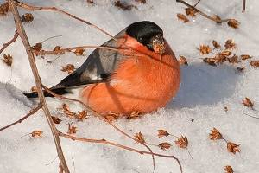
Фотографии родной природы парк «Лесная Сказка»

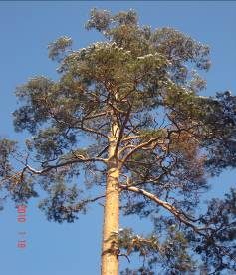
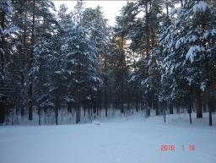
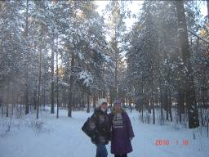

Экскурсии по экологической
тропе
Задача экскурсии- научить своих слушателей видеть, замечать различные проявления антропогенного фактора, которые можно наблюдать в зоне маршрута тропы. Познакомить с правилами поведения в природе.

1 Место для кормления птиц: здесь ведётся наблюдение и учёт количество птиц в разное время года. Какие виды и в какое время прилетают, перелётные или нет. Установка кормушек и скворечников.
2 Площадка для экологических исследований: Опишите лес, какие ярусы деревьев вы наблюдаете? А) древесный ярус, Б) кустарниковый, В) травянистый,
Г) мохово-лишайниковый.
Назвать: состав деревьев, средняя высота, возраст, состояние, какие преобладают? Как правильно ориентироваться в лесу по местным признакам? Какие лекарственные растения встретились на пути. Описание биогеоценозов, форм рельефа, обножения горных пород. Влияние человеческого фактора на облик лесного ландшавта.
3 Муравейник: охрана, ограждение, наблюдение за поведением насекомых в разное время года, описание местоположения.
4 Водоём: Наблюдение за видовым составом флоры и фауны, свойствами воды, прозрачность, химический составом воды, описание местоположения, антропогенная нагрузка.
5 Метео-наблюдения: Установка флюгера, осадкомера, термометра. Наблюдения за температурой воздухом, количеством осадков, атмосферным давлением. Описание погоды за определенный период времени.
6 Место для кострищ: Знакомство с правилами разведения костра. Как правильно поступить, если в лесу пожар?

